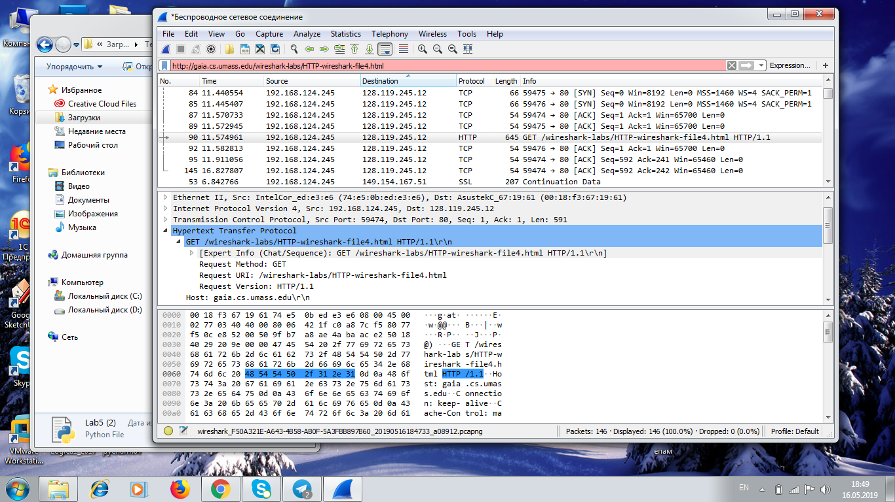

С помощью программы перехватили пакеты и данные.

Указаны Methods(GET), Response Statuses :

Cache-Control: max-age=0\r\n

Host: gaia.cs.umass.edu\r\n – ссылка на сервер

Headers :

Accept: text/html,application/xhtml+xml,application/xml;q=0.9,image/webp,image/apng,\*/\*;q=0.8,application/signed-exchange;v=b3\r\n – поддерживаемые форматы

Accept-Encoding: gzip, deflate\r\n

Accept-Language: ru-RU,ru;q=0.9,en-US;q=0.8,en;q=0.7\r\n –рекомендуемые языки

User-Agent: Mozilla/5.0 (Windows NT 6.1; Win64; x64) AppleWebKit/537.36 (KHTML, like Gecko) Chrome/74.0.3729.157 Safari/537.36\r\n - браузер

Пакеты после следующего обновления страницы :

Запрос- успешный ответ от сервера - запрос на картинку png- запрос на картинку jpg - успешный ответ на png- успешный ответ на jpg - запрос на ico - not found

